РОССИЙСКОЙ ФЕДЕРАЦИИ
ФЕДЕРАЛЬНОЕ ГОСУДАРСТВЕННОЕ БЮДЖЕТНОЕ ОБРАЗОВАТЕЛЬНОЕ УЧРЕЖДЕНИЕ ВЫСШЕГО ОБРАЗОВАНИЯ

«БЕЛГОРОДСКИЙ ГОСУДАРСТВЕННЫЙ
ТЕХНОЛОГИЧЕСКИЙ УНИВЕРСИТЕТ им. В. Г. ШУХОВА»
(БГТУ им. В.Г. Шухова)

Кафедра программного обеспечения вычислительной техники и автоматизированных систем

Лабораторная работа №3.1
по дисциплине: Дискретная математика
тема: «Отношения и их свойства»

Выполнил: ст. группы ПВ-211
Чувилко Илья Романович

Проверили:
Рязанов Юрий Дмитриевич

Белгород 2022 г.
Цель работы: изучить способы задания отношений, операции над от ношениями и свойства отношений, научиться программно реализовывать операции и определять свойства отношений.

Содержание отчета:
- Тема лабораторной работы.
- Цель лабораторной работы.
- Тексты заданий и их решения.
- Выводы.

Задания:
Часть 1. Операции над отношениями
1.1. Представить отношения (см."Варианты заданий п.а) графиком, графом и матрицей.

а) А = {(x,y) | x ∈ N и y ∈ N и x < 11 и y < 11 и x < y < (9 – x) или (9 – x) < y < x}
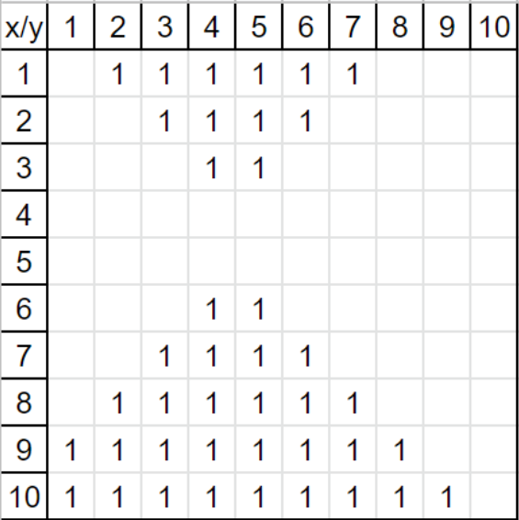

таблица А

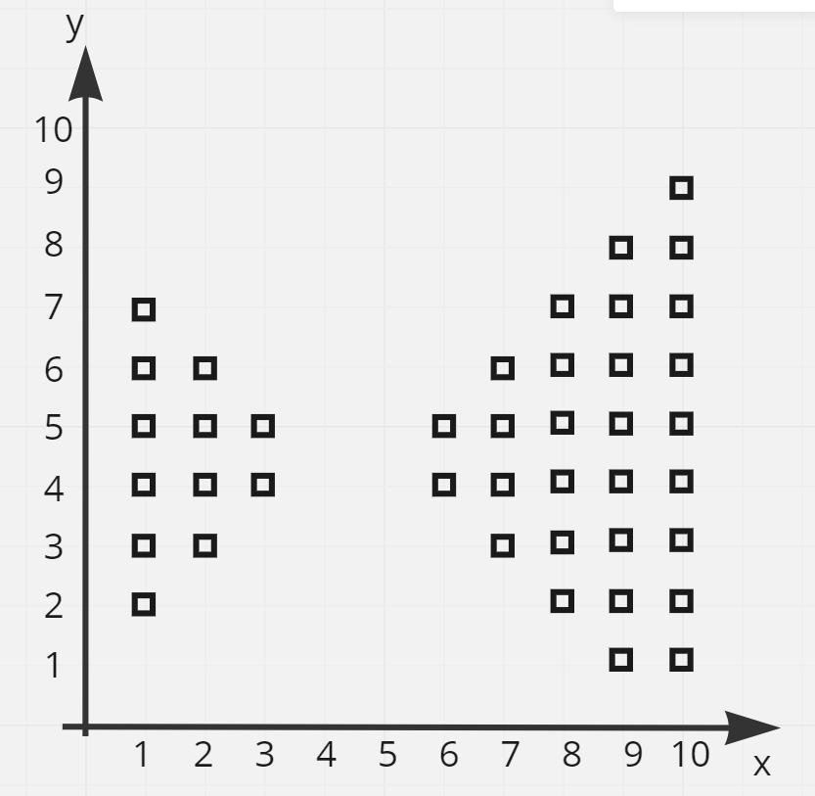

График А
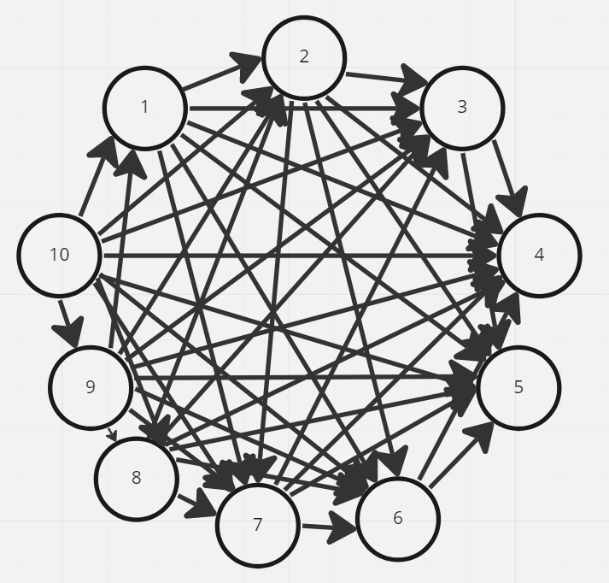

Граф А

б) А = {(x,y) | x ∈ N и y ∈ N и x < 11 и y < 11 и x четно и y нечетно}

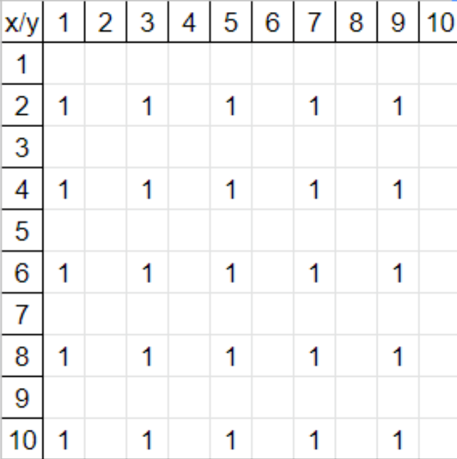

Таблица Б

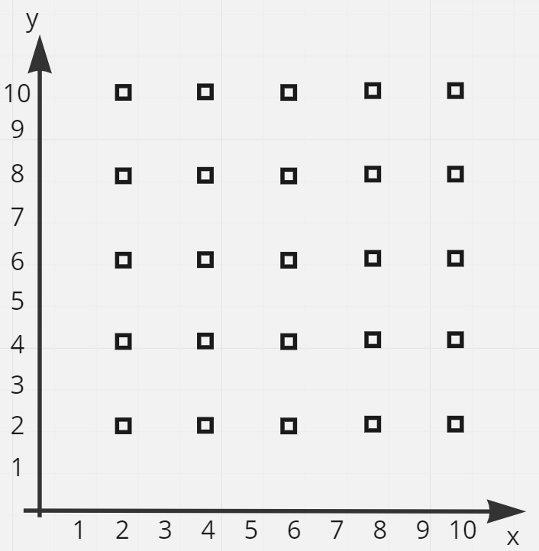

График Б

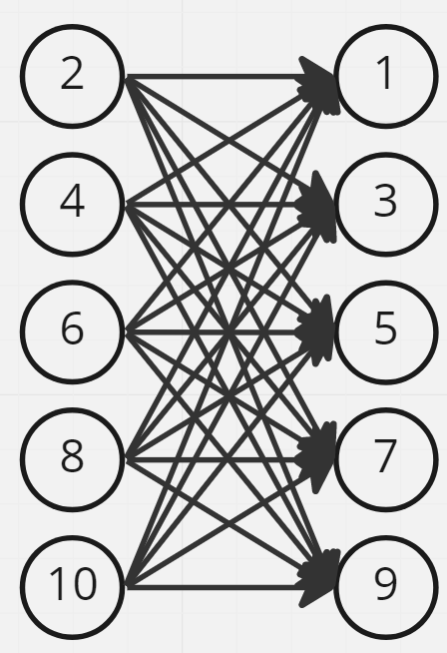

Граф Б

в) А = {(x,y) | x ∈ N и y ∈ N и x < 11 и y < 11 и x*y кратно трем}
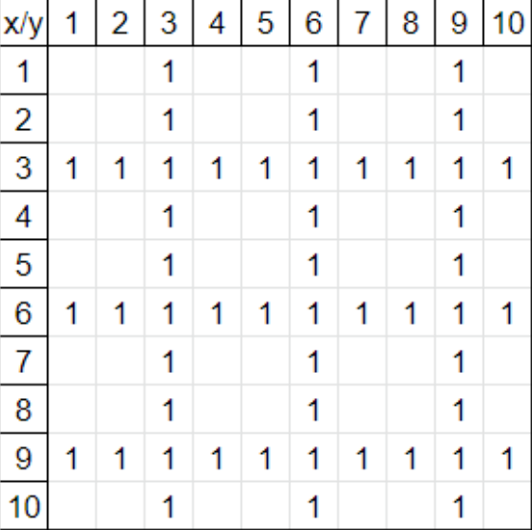

Таблица В

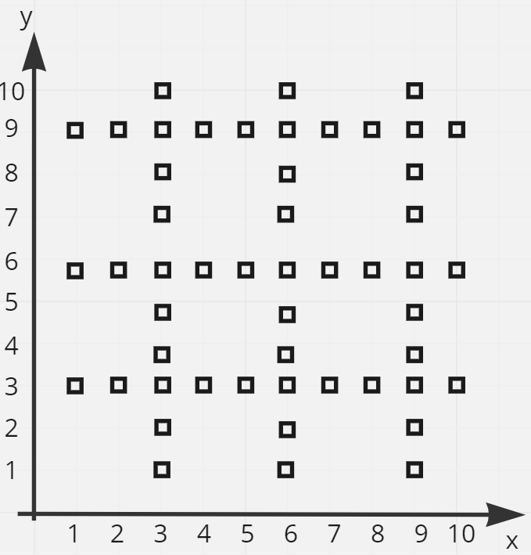

График В

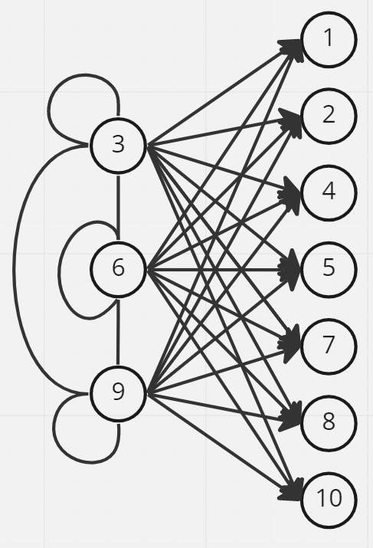

Граф В
1.2. Вычислить значение выражения (см.‖Варианты заданий‖, п.б) при заданных отношениях (см.‖Варианты заданий‖, п.а).

D = A ο Β − С U C⁻¹

1) I = A ο Β
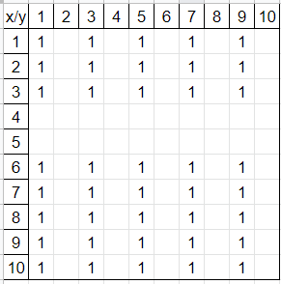

2) С
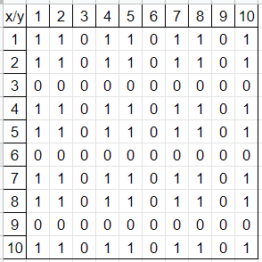

3) II = I – С
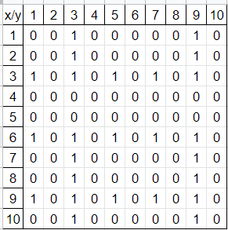

4) C⁻¹
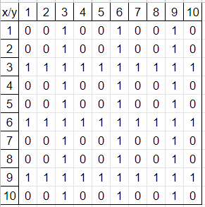

5) III = II – C⁻¹
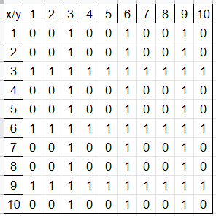

1.3. Написать программы, формирующие матрицы заданных отношений (см."Варианты заданий п.а).
1.4. Программно реализовать операции над отношениями.
1.5. Написать программу, вычисляющую значение выражения (см."Варианты заданий п.б) и вычислить его при заданных отношениях (см."Варианты заданий п.а).

#include <stdio.h>
#include <string.h>
#include <stdbool.h>
#include <malloc.h>
static bool **I;
bool IsVoid(int N, bool **A) {
for (int i = 0; i < N; ++i) {
for (int j = 0; j < N; ++j) {
if (A[i][j])
return false;
}
}
return true;
}
bool IsUniversum(int N, bool **A) {
for (int i = 0; i < N; ++i) {
for (int j = 0; j < N; ++j) {
if (!A[i][j])
return false;
}
}
return true;
}
bool **CreateRelation(int sizeX, int sizeY) {
bool **A = (bool **) malloc(sizeX * sizeof(bool *));
for (int i = 0; i < sizeX; ++i) {
A[i] = (bool *) calloc(sizeY, sizeof(bool));
}
return A;
}
void FillRelation(int N, bool **A, bool a[N][N]) {
for (int i = 0; i < N; ++i) {
for (int j = 0; j < N; ++j) {
A[i][j] = a[i][j];
}
}
}
bool AreRelationsEquals(int N, bool **A, bool **B) {
for (int i = 0; i < N; ++i) {
for (int j = 0; j < N; ++j) {
if (A[i][j] != B[i][j])
return false;
}
}
return true;
}
bool IsIncluding(int N, bool **A, bool **B) {
for (int i = 0; i < N; ++i) {
for (int j = 0; j < N; ++j) {
if (A[i][j] == 1 && A[i][j] != B[i][j])
return false;
}
}
return true;
}
bool IsStrictIncluding(int N, bool **A, bool **B) {
return (!AreRelationsEquals(N, A, B) && IsIncluding(N, A, B));
}
bool **NegativeRelation(int N, bool **A) {
bool **B = CreateRelation(N, N);
for (int i = 0; i < N; ++i) {
for (int j = 0; j < N; ++j) {
B[i][j] = !A[i][j];
}
}
return B;
}
bool **UnionRelations(int N, bool **A, bool **B) {
bool **C = CreateRelation(N, N);
for (int i = 0; i < N; ++i) {
for (int j = 0; j < N; ++j) {
if (A[i][j] || B[i][j])
C[i][j] = true;
}
}
return C;
}
bool **IntersectionRelations(int N, bool **A, bool **B) {
bool **C = CreateRelation(N, N);
for (int i = 0; i < N; ++i) {
for (int j = 0; j < N; ++j) {
if (A[i][j] && B[i][j])
C[i][j] = true;
}
}
return C;
}
bool **DifferenceRelations(int N, bool **A, bool **B) {
bool **C = CreateRelation(N, N);
for (int i = 0; i < N; ++i) {
for (int j = 0; j < N; ++j) {
if (A[i][j] > B[i][j])
C[i][j] = true;
}
}
return C;
}
bool **SymmetricalDifferenceRelations(int N, bool **A, bool **B) {
return UnionRelations(N, DifferenceRelations(N, A, B),
DifferenceRelations(N, B, A));
}
bool **ComplementRelations(int N, bool **A) {
bool **C = CreateRelation(N, N);
for (int i = 0; i < N; ++i) {
for (int j = 0; j < N; ++j) {
C[i][j] = !A[i][j];
}
}
return C;
}
bool **OverturnRelation(int N, bool **A) {
bool **C = CreateRelation(N, N);
for (int i = 0; i < N; ++i) {
for (int j = 0; j < N; ++j) {
if (A[i][j])
C[j][i] = true;
}
}
return C;
}
bool **CompositionRelation(int N, bool **A, bool **B) {
bool **C = CreateRelation(N, N);
for (int i = 0; i < N; ++i) {
for (int j = 0; j < N; ++j) {
for (int k = 0; k < N; ++k) {
if (A[i][k] && B[k][j])
C[i][j] = true;
}
}
}
return C;
}
bool **PowRelation(int N, bool **A, int P) {
if (P > 1)
return CompositionRelation(N, A, PowRelation(N, A, P - 1));
else
return A;
}
int main() {
I = CreateRelation(10, 10);
for (int i = 0; i < 10; ++i) {
I[i][i] = true;
}
bool **A = CreateRelation(10, 10);
for (int i = 1; i < 11; ++i) {
for (int j = 1; j < 11; ++j) {
A[i - 1][j - 1] = (i < j && j < 9 - i) || (9 - i < j && j < i);
}
}
bool **B = CreateRelation(10, 10);
for (int i = 1; i < 11; ++i) {
for (int j = 1; j < 10; ++j) {
B[i - 1][j - 1] = i % 2 == 0 && j % 2 == 1;
}
}
bool **C = CreateRelation(10, 10);
for (int i = 1; i < 11; ++i) {
for (int j = 1; j < 11; ++j) {
C[i - 1][j - 1] = (i * j) % 3 == 0;
}
}
bool **First = CompositionRelation(10, A, B);
bool **Second = NegativeRelation(10, C);
bool **Third = DifferenceRelations(10, First, Second);
bool **Fourth = OverturnRelation(10, C);
bool **D = UnionRelations(10, Third, Fourth);
for (int i = 0; i < 10; ++i) {
for (int j = 0; j < 10; ++j) {
printf("%d ", D[i][j]);
}
printf("\n");
}
}

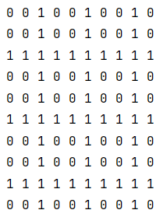

Результат работы программы

Часть 2. Свойства отношений
2.1.Определить основные свойства отношений (см. "Варианты заданий п.а).
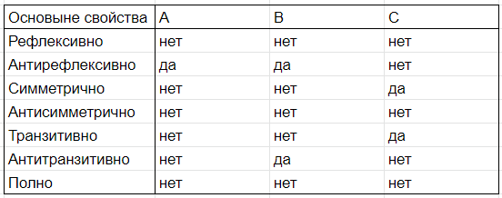

2.2. Определить, являются ли заданные отношения отношениями толерантности, эквивалентности и порядка.
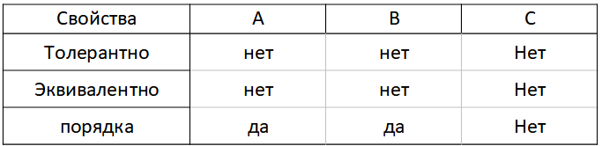

2.3. Написать программу, определяющую свойства отношения, в том числе толерантности, эквивалентности и порядка, и определить свойства отношений (см. "Варианты заданий п.а).

Код программы:
bool IsReflex(int N, bool **A) {
for (int i = 0; i < N; ++i)
if (!A[i][i]) {
printf("A[%d][%d] = 0 matrix is not reflex\n", i + 1, i + 1);
return false;
}
return true;
}
bool IsAntiReflex(int N, bool **A) {
for (int i = 0; i < N; ++i)
if (A[i][i]) {
printf("A[%d][%d] = 1 matrix is not anti reflex\n", i + 1, i + 1);
return false;
}
return true;
}
bool IsSymmetric(int N, bool **A) {
for (int i = 0; i < N; ++i)
for (int j = i + 1; j < N; ++j)
if (A[i][j] != A[j][i]) {
printf("A[%d][%d] = %d A[%d][%d] = %d Matrix not symmetric\n", i + 1, j + 1, A[i][j], j + 1, i + 1,
A[j][i]);
return false;
}
return true;
}
bool IsAntiSymmetric(int N, bool **A) {
for (int i = 0; i < N; ++i)
for (int j = i + 1; j < N; ++j)
if (A[i][j] && A[j][i]) {
printf("A[%d][%d] = A[%d][%d] Matrix not antisymmetric\n", i + 1, j + 1, j + 1, i + 1);
return false;
}
return true;
}
bool IsTranzitive(int N, bool **A) {
for (int i = 0; i < N; ++i)
for (int j = 0; j < N; ++j)
for (int k = 0; k < N; ++k)
if (A[i][k] && A[k][j] && !A[i][j]) {
printf("A[%d][%d] = 1 A[%d][%d] = 1 A[%d][%d] = 0 Matrix not tranzitive\n", i + 1, k + 1, k + 1,
j + 1, i + 1, j + 1);
return false;
}
return true;
}
bool IsAntiTranzitive(int N, bool **A) {
for (int i = 0; i < N; ++i)
for (int j = 0; j < N; ++j)
for (int k = 0; k < N; ++k)
if (A[i][k] && A[k][j] && A[i][j]) {
printf("A[%d][%d] = 1 A[%d][%d] = 1 A[%d][%d] = 1 Matrix not anti tranzitive\n", i + 1, k + 1,
k + 1,
j + 1, i + 1, j + 1);
return false;
}
return true;
}
bool IsFull(int N, bool **A) {
for (int i = 0; i < N; ++i)
for (int j = 0; j < N; ++j)
if (i != j) {
if (!A[i][j])
printf("A[%d][%d] = 0 Matrix not full\n", i + 1, j + 1);
else if (!A[j][i])
printf("A[%d][%d] = 0 Matrix not full\n", j + 1, i + 1);
return false;
}
return true;
}
bool IsTolerant(int N, bool **A) {
return IsReflex(N, A) && IsSymmetric(N, A);
}
bool IsEcvivalent(int N, bool **A) {
return IsTolerant(N, A) && IsTranzitive(N, A);
}
bool IsOrder(int N, bool **A) {
return IsAntiSymmetric(N, A) && IsTranzitive(N, A);
}
int main() {
I = CreateRelation(10, 10);
for (int i = 0; i < 10; ++i) {
I[i][i] = true;
}
bool **A = CreateRelation(10, 10);
for (int i = 1; i < 11; ++i) {
for (int j = 1; j < 11; ++j) {
A[i - 1][j - 1] = (i < j && j < 9 - i) || (9 - i < j && j < i);
}
}
bool **B = CreateRelation(10, 10);
for (int i = 1; i < 11; ++i) {
for (int j = 1; j < 10; ++j) {
B[i - 1][j - 1] = i % 2 == 0 && j % 2 == 1;
}
}
bool **C = CreateRelation(10, 10);
for (int i = 1; i < 11; ++i) {
for (int j = 1; j < 11; ++j) {
C[i - 1][j - 1] = (i * j) % 3 == 0;
}
}
printf("is reflexive: %d, %d, %d\n", IsReflex(10, A), IsReflex(10, B), IsReflex(10, C));
printf("is antireflexive: %d, %d, %d\n", IsAntiReflex(10, A), IsAntiReflex(10, B), IsAntiReflex(10, C));
printf("is symmetric: %d, %d, %d\n", IsSymmetric(10, A), IsSymmetric(10, B), IsSymmetric(10, C));
printf("is antisymmetric: %d, %d, %d\n", IsAntiSymmetric(10, A), IsAntiSymmetric(10, B), IsAntiSymmetric(10, C));
printf("is transitive: %d, %d, %d\n", IsTranzitive(10, A), IsTranzitive(10, B), IsTranzitive(10, C));
printf("is antitranzitive: %d, %d, %d\n", IsAntiTranzitive(10, A), IsAntiTranzitive(10, B),
IsAntiTranzitive(10, C));
printf("is full: %d, %d, %d\n", IsFull(10, A), IsFull(10, B), IsFull(10, C));
printf("is tolerant: %d, %d, %d\n", IsTolerant(10, A), IsTolerant(10, B), IsTolerant(10, C));
printf("is ecvivalent: %d, %d, %d\n", IsEcvivalent(10, A), IsEcvivalent(10, B), IsEcvivalent(10, C));
printf("is order: %d, %d, %d\n", IsOrder(10, A), IsOrder(10, B), IsOrder(10, C));
}

Результат работы программы:

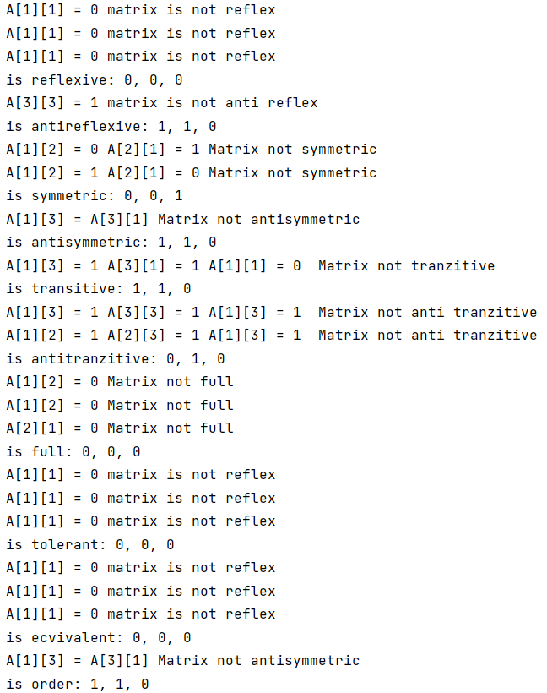

Вывод: в ходе работы были изучены способы задания отношений, операции над отношениями и свойства отношений, освоена программная реализация операций и определение свойств отношений.

